Alsidige Kvinder og Alzheimerforeningen Vestsjælland inviterer til:

Foredrag med Anja Aalund

**Bevar mig vel – en personlig beretning.**

**Tirsdag den 4. marts 2025., klokken 18.30 – 20.30**

**Sted: Niløse gamle skole, Kongstedvej 26 , 4293 Dianalund**

**Bevar mig vel** er et hudløst ærligt foredrag om vejen til et liv som pårørende. Og som en familie, der nyder det, de har - frem for at græde over det, de har mistet. Med alvor, varme og humor fortæller Anja Aalund om : ”Tilladte og forbudte” tanker og følelser, man har som pårørende. Hvad der sker i en familie, når en alvorlig sygdom rammer. Hvordan man bevarer sig selv, mens man tappert holder sammen på det hele.

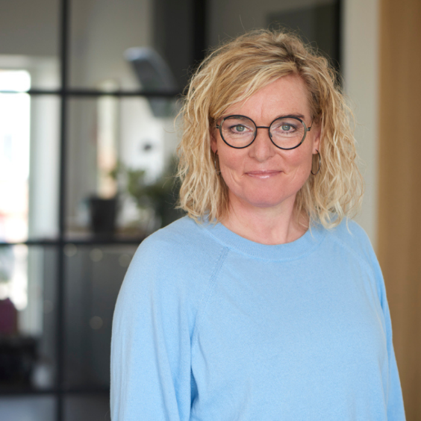

Der bliver mulighed for at købe kaffe/ kage, øl og vand.

Foredraget er gratis.

Alle er velkomne. Tilmelding inden 2. marts.